**Trabalho de Inteligência Artificial**

**1)** Considerando o arquivo “Aplicação com Perceptron – IV” (disponibilizado no Teams), construir o código que utiliza um perceptron para se separar duas classes linearmente separáveis.

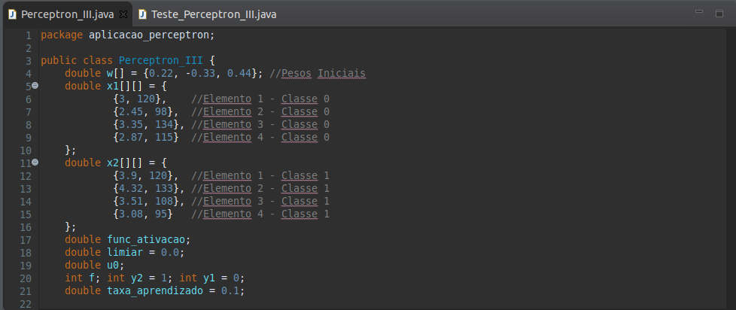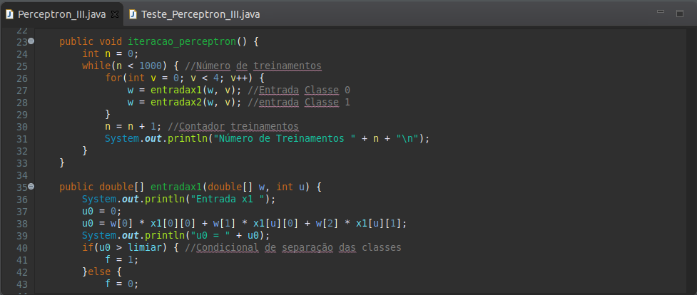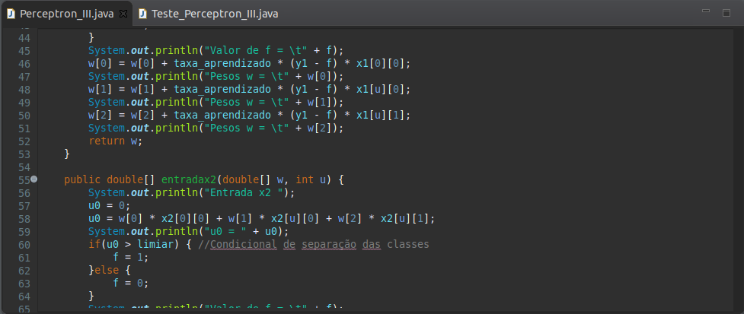

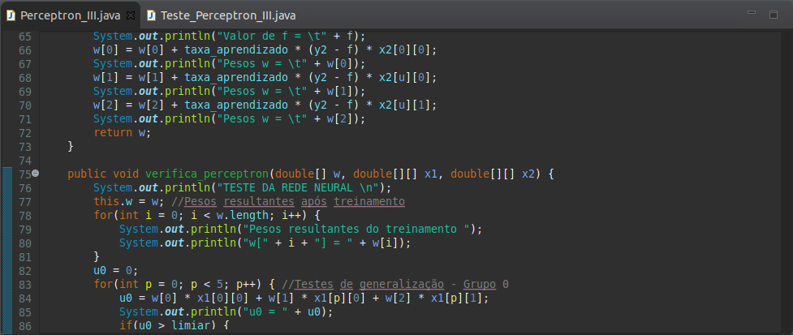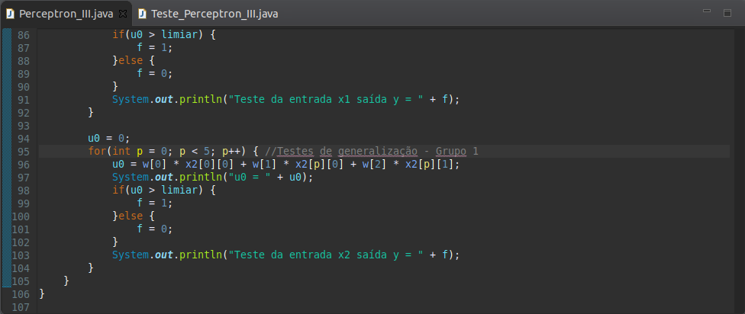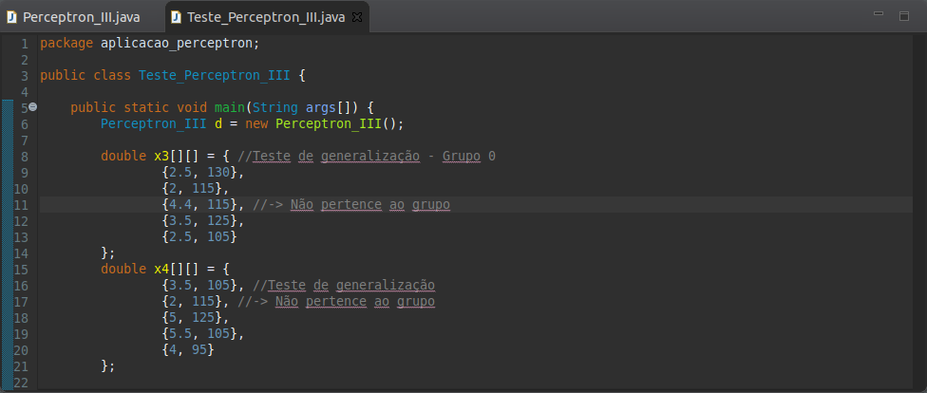

**2)** Seguindo o exemplo feito, pesquisar na web (ou outra fonte) um conjunto de pares ordenados que sejam linearmente separáveis, por exemplo :

- peso-altura

- potência-consumo (de um motor)

- outras relações…

Relação Peso x pH

120g → 3,9pH → Laranja = 3,9 / 120 → 0,0325 pH por (g).

120g → 3pH → Maçã = 3 / 120 → 0,025 pH por (g).

**3)** Escolhido o conjunto de pares ordenados, fazer o treinamento do perceptron, seguindo o algoritmo proposto, utilizando o máximo de pontos possíveis para o treinamento, principalmente na região perto da reta que define a separação linear.

**4)** Feito o treinamento, inserir os pares treinados no perceptron para verificar se o mesmo responde com a classificação correta.

|  |  |  |  |
| --- | --- | --- | --- |
| Elemento | x (g) | y (pH) | Resultado |
| 1 | 120g | 3,9pH | Laranja |
| 2 | 120g | 3pH | Maçã |
| 3 | 98g | 2,45pH | Maçã |
| 4 | 133g | 4,32pH | Laranja |
| 5 | 108g | 3,51pH | Laranja |
| 6 | 134g | 3,35pH | Maçã |
| 7 | 95g | 3,08pH | Laranja |
| 8 | 115g | 2,87pH | Maçã |

|  |  |  |  |  |  |  |  |  |  |
| --- | --- | --- | --- | --- | --- | --- | --- | --- | --- |
| 135g |  |  |  |  |  |  |  |  |  |
| 130g |  | {2.5,130} |  |  |  |  |  |  |  |
| 125g |  |  |  | {3.5,125} |  |  | {5,125} |  |  |
| 120g |  |  |  |  |  |  |  |  |  |
| 115g | {2, 115} |  |  |  |  |  |  |  |  |
| 110g |  |  |  |  |  |  |  |  |  |
| 105g |  | {2.5,105} |  | {3.5,105} |  |  |  | {5.5,105} |  |
| 100g |  |  |  |  |  |  |  |  |  |
| 95g |  |  |  |  | {4,95} |  |  |  |  |
| x | 2pH | 2,5pH | 3pH | 3,5pH | 4pH | 4,5pH | 5pH | 5,5pH | 6pH |

Generalização Laranjas Maçãs

**5)** Teste de generalização : inserir pares que não participaram do treinamento, e verificar a resposta do perceptron. Seguir os testes para os pares da generelização como foram feitos no arquivo.

